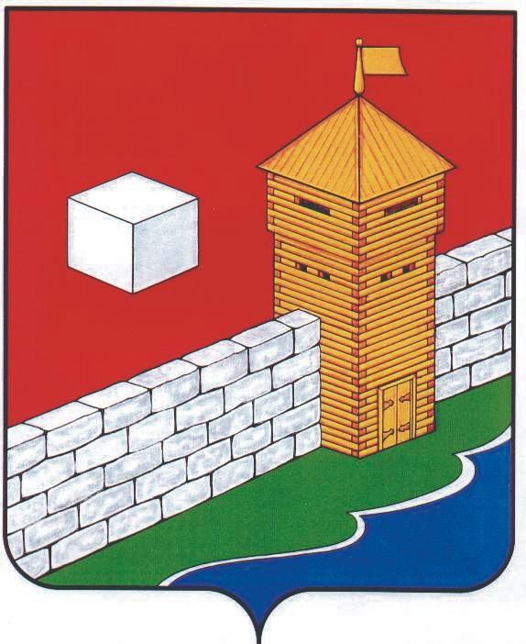
УПФР в Еткульском районе
Челябинской области
2-12-42, www.admetkul.ru

Типичный южноуральский пенсионер –

это горожанка в возрасте до 65 лет

Накануне Дня пожилого человека в ОПФР по Челябинской области на основании статистических данных «нарисовали» примерный портрет южноуральского пенсионера. И сделали вывод, что это женщина в возрасте до 65 лет, проживающая в городе, которая получает пенсию порядка 11 тысяч рублей и чаще всего продолжает трудиться.
Всего в Челябинской области проживают один миллион 27 тысяч пенсионеров. БОльшая часть из них – свыше 940 тыс. человек - являются получателями трудовой пенсии по возрасту. При этом почти 760 тыс. пожилых людей проживают в городе, а более 183 тыс. человек - в сельской местности.
Женщин-пенсионеров почти в 2,1 раза больше, чем мужчин (645 тыс. против 298 тыс. человек). Из общего числа пенсионеров выделяется самая большая возрастная группа от 61 до 65 лет - это 225 тыс. человек. Доработав до пенсионного возраста, больше трети южноуральцев продолжает трудиться.
Самая пожилая пенсионерка проживает в Аше, ей 107 лет, она родила и воспитала пятерых детей. Совсем в юном возрасте официально вышла на заслуженный отдых женщина 1981 года рождения – в 30 лет этой челябинке вручили пенсионное удостоверение за отработанный стаж, положенный артисту эстрадно-спортивного жанра.
Средний размер трудовой пенсии области на сегодня составляет 11 004 рубля, а размер минимальной пенсии для неработающего пенсионера - 6 215 рублей.
Добавим, что 1118 жителей области перешагнули 95-летний рубеж. Подавляющее большинство долгожителей в этой категории также женщины - их 963, а мужчин всего 155.

Сегодня отмечается Международный день пожилых людей. Пенсионный фонд Российской Федерации поздравляет всех пожилых людей с праздником. На сегодняшний день количество пенсионеров, которым органы ПФР по Челябинской области осуществляют выплаты, превышает … тыс. человек. Ежегодно назначается около …пенсий. Социальные выплаты осуществляются тыс… человек.
Деятельность ПФР направлена на создание достойных условий жизни российских пенсионеров. В 2014 году трудовые пенсии были проиндексированы дважды: 1 февраля — на ..% и 1 апреля — на ..%. Социальные пенсии увеличились на …%, размеры ежемесячных денежных выплат – на 5,5%.
Средний размер трудовой пенсии южноуральцев составляет … тыс. рублей, социальной пенсии – … тыс. рублей. Пенсии граждан из числа инвалидов вследствие военной травмы и участников Великой Отечественной войны, получающих две пенсии, – … тыс. рублей и … тыс. рублей соответственно.
Помимо плановых повышений социальных и трудовых пенсий ПФР устанавливает социальные доплаты к пенсии до прожиточного минимума пенсионера в регионе. В 2014 г. прожиточный минимум пенсионеров в Челябинской области составил 6 215 руб. Те пенсионеры, чей совокупный ежемесячный доход меньше этой суммы, получают федеральную социальную доплату (ФСД), то есть пенсий меньше 6 215 руб. южноуральцы не получают. В настоящее время ФСД получают … тыс. человек.

